Windows 7 环境变量设置:

第一种是在命令提示符运行窗口中设置: 只对当前运行窗口有效

path=%path%;D:/Python

第二种是通过单击“我的电脑→属性→高级”标签的“环境变量”按钮设置:

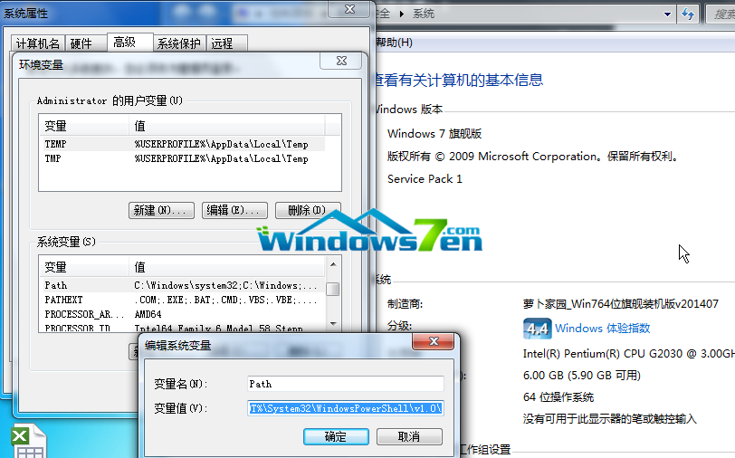

Linux 和MAC 环境变量设置:

显示所有环境变量

env

（1）PATH=$PATH:<PATH 1>:<PATH 2>:<PATH 3>:------:<PATH N>

你可以自己加上指定的路径，中间用冒号隔开

只对当前终端窗口有效：

查看当前path：

echo $PATH

添加path

**export PATH=/opt/STM/STLinux-2.3/devkit/sh4/bin:$PATH**

（2）所有用户都永久有效：

vim /etc/profile

在文档最后，添加:

export PATH="/opt/STM/STLinux-2.3/devkit/sh4/bin:$PATH"

保存

环境变量更改后，在用户下次登陆时生效，如果想立刻生效，则可执行下面的语句：

source /etc/profile

3）对单一用户永久有效：

用户目录下的.bash_profile文件中增加变量

例如：编辑guok用户目录(/home/guok)下的.bash_profile

vi /home/guok/.bash.profile在文档最后，添加:

export CLASSPATH=./JAVA_HOME/lib;$JAVA_HOME/jre/lib

source /etc/profile

mac 一般使用bash作为默认shell

Mac系统的环境变量，加载顺序为：  
/etc/profile /etc/paths

~/.bash_profile ~/.bash_login ~/.profile ~/.bashrc

/etc/profile和/etc/paths是系统级别的，系统启动就会加载

后面几个是当前用户级的环境变量。

后面3个按照从前往后的顺序读取，如果~/.bash_profile文件存在，则后面的几个文件就会被忽略不读了，如果~/.bash_profile文件不存在，才会以此类推读取后面的文件。

~/.bashrc没有上述规则，它是bash shell打开的时候载入的

**（一）全局设置**

**下面的几个文件设置是全局的，修改时需要root权限**

**1）/etc/paths （全局建议修改这个文件 ）**

**编辑 paths，将环境变量添加到 paths文件中 ，一行一个路径**

**Hint：输入环境变量时，不用一个一个地输入，只要拖动文件夹到 Terminal 里就可以了。**

**2）/etc/profile （建议不修改这个文件 ）**

**全局（公有）配置，不管是哪个用户，登录时都会读取该文件。**

**3）/etc/bashrc （一般在这个文件中添加系统级环境变量）**

**全局（公有）配置，bash shell执行时，不管是何种方式，都会读取此文件**